23 февраля «День Защитника Отечества»

С чего начать знакомство детей 2 младшей группы с праздником
«День защитника Отечества»

А давайте попробуем, превратить начало истории возникновения праздника, в сказку, что бы нашим малышам было интереснее слушать.
Давным-давно в этот прекрасный день в нашей стране очень понадобилось создать Армию, что бы она могла защитить нашу Страну от врагов, которые нападали на неё. И с тех самых времён 23 февраля стали отмечать этот день и называется он - День Защитника Отечества и это очень важный праздник, в это день принято поздравлять тех людей, которые когда-либо служили в армии или имеют такую профессию - Родину защищать.
Хоть в армии служат в основном мужчины, но некоторые женщины тоже служат в рядах нашей доблестной Армии. Но главным защитником родины от врагов всё-таки является мужчина: кто служит сейчас в армии, кто служил раньше, кто будет служить, когда станет взрослым. Поздравлять всех мужчин, и больших и маленьких, должны женщины и девочки, которых мужчины, если понадобится, будут защищать от врагов.
23 февраля – праздник всех российских воинов: и танкистов, и ракетчиков, и лётчиков, и пограничников, и десантников и радистов. Все вместе они составляют армию, которая всех нас защищает от врагов. Без армии нельзя, ведь именно армия стоит на страже нашей безопасной и мирной жизни.

Этих людей можно назвать «Защитники», а кто это? Это тот, кто защищает нас от врагов. А кто же нас защищает? Давайте рассмотрим несколько военных профессий в Загадках и картинках.
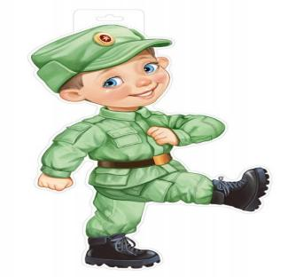 | Смелым, сильным должен быть,  Крепко Родину любить.  Друзьям помогать от врага народ защищать.  (солдат)
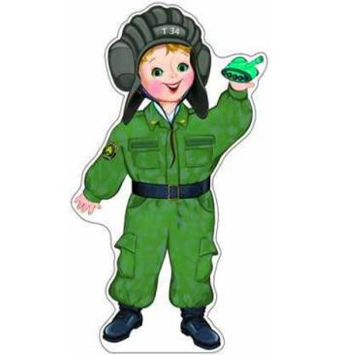 | Его машина вся в броне,  Как будто черепаха.  Ведь на войне как на войне,  Здесь не должно быть страха!  Ствол орудийный впереди:  Опасно! Враг, не подходи!  (танкист)
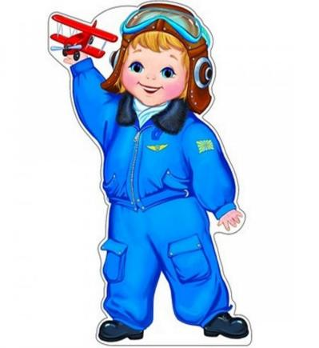 | Самолет парит, как птица,  Там — воздушная граница.  На посту и днем, и ночью  Наш солдат — военный …  (Летчик)

Военная техника, какая она?
Предложите ребятам рассмотреть некоторую технику, например, танк и самолёт, предложите детям самим рассказать, как выглядит танк или самолёт.

ТАНК
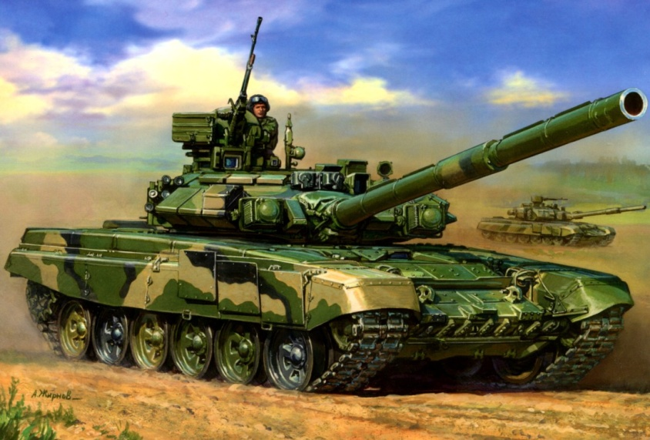
Военный самолёт
